

**รายวิชา 03600012 เทคโนโลยีสีเขียว (Green Technology)**

**ภาคปลาย ปีการศึกษา 2564**

**โครงงาน**

**Green world**

**กลุ่ม**

**Power Rangers**

**ชื่อสมาชิกกลุ่ม**

1.นายเจษฎา สุวรรณ รหัสนิสิต 6340200929

2.นางสาวภัชจิรา เศรษฐาไชย รหัสนิสิต 6340204236

**หลักการและเหตุผล** เนื่องจากโลกของเรามีอุณหภูมิสูงขึ้นที่เกิดจากการเผาไหม้และการปล่อยก๊าซคาร์บอนหรือก๊าซเรือน กระจกทำให้เกิดปรากฏการณ์เรือนกระจก

ดังนั้นเราจึงสร้างสื่อความรู้ขึ้นมาเพื่อให้ความรู้กับบุคคลทั่วไปรู้จักกับคาร์บอนฟุตพริ้นท์ว่ามีประโยชน์กับตัวเองและสิ่งแวดล้อมอย่างไรบ้างและรณรงค์มาใช้ผลิตภัณฑ์ที่มีฉลากลดคาร์บอนเพื่อแก้ไขโลกร้อนเบื้องต้น

**วัตถุประสงค์**

1. ได้ให้ความรู้ผ่านทางเว็บไซต์และเผยแพร่ข้อมูลสื่อทางออนไลน์

2. เพื่อให้ผู้เข้าชมเว็บไซต์ได้ความรู้

3. เพื่อให้ผู้เข้าชมรู้เกี่ยวกับคาร์บอนฟุตพริ้นท์มากขึ้น

4. รู้จักฉลากลดคาร์บอน

**ทฤษฎีที่ใช้หรือเกี่ยวข้องกับโครงงาน**

1. carbon footprint

2. Green Product

**ขั้นตอนการทำโครงงาน**

1. เลือกหัวข้อโครงงาน

2. ศึกษาค้นคว้าข้อมูลและรวบรวมข้อมูลที่จะใช้กับโครงงาน

3. ศึกษาการสร้างเว็บไซต์

4. ออกแบบหน้าต่างของเว็บไซต์และสร้างเว็บไซต์

5. เผยแพร่ข้อมูลในเว็บไซต์

6. จัดทำรายงาน โปสเตอร์ และ Power Point

7. นำเสนอโครงงาน

**ผลการดำเนินการโครงงาน**

1. ได้ความรู้เกี่ยวกับคาร์บอนฟุตพริ้นท์

2. ได้ทักษะจากการสร้างเว็บไซต์

3. ได้เรียนรู้การตัดต่อคลิป

4. มีผู้ใช้้งานเว็บไซต์

5. ได้รับความคิดเห็นจากผู้เข้าชม

6. ได้ฝึกทักษะต่างๆในด้านการทำงานกับคนในกลุ่ม

**ตัวอย่างแบบประเมิน**



**แบบประเมินความพึงพอใจในการดำเนินโครงงาน Green World**

**มหาวิทยาลัยเกษตรศาสตร์ วิทยาเขตเฉลิมพระเกียรติ จังหวัดสกลนคร**

**ชื่อโครงงาน Green World**

**รายวิชา 03600012 เทคโนโลยีสีเขียว (Green Technology) ภาคปลาย ปีการศึกษา 2564**

**คำชี้แจง ให้ทำเครื่องหมาย 🗸 ลงในช่องตรงกับระดับความพึงพอใจ**

**เกณฑ์การประเมิน**  ระดับ 5 หมายถึง มากที่สุด ระดับ 4 หมายถึง มาก

ระดับ 3 หมายถึง ปานกลาง ระดับ 2 หมายถึง น้อย ระดับ 1 หมายถึง น้อยที่สุด

ปัญหาอุปสรรค ข้อเสนอแนะในการดำเนินงาน

..............................................................................................................................................................................

**กลุ่มเป้าหมายบุคลากรในมหาวิทยาลัย นิสิตจำนวน 5 คน จากการทำแบบประเมินเข้าชมเว็บไซต์ ผลการประเมินความพึงพอใจได้ผล ดังนี้**

**อีกทั้งจำนวนคน Likes สื่อโปสเตอร์ 100 Likes ได้ผลการดำเนินโครงงานเกินเป้าหมายที่ตั้งไว้ คือ 137 Likes**

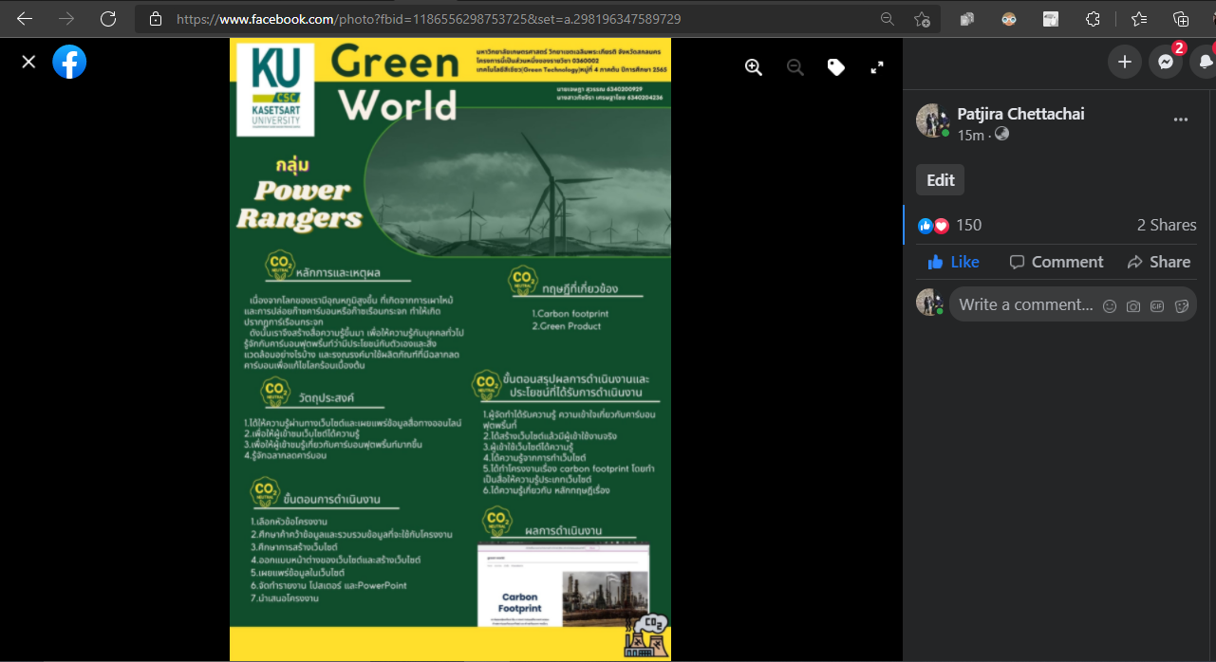

**ตัวชี้วัดความสำเร็จของโครงงาน**

1. **เชิงปริมาณ**

สร้างเว็บไซต์ ให้กลุ่มเป้าหมายได้ค้นคว้าหาข้อมูลเกี่ยวกับ Carbon footprint ได้แก่ กลุ่มนิสิตในมหาวิทยาลัยเกษตรศาสตร์เฉลิมพระเกียรติจังหวัดสกลนครจำนวน 22 คน และมีผู้เข้าชมวิดีโอบน Youtube 38 views และมีผู้กดไลค์วิดีโอ 5 likes มีผู้ชมแสดงความคิดเห็น 7 คน ในส่วนของเว็บไซต์มีผู้เข้าชม 6 คน มีคนแสดงความคิดเห็น 2 คน

1. **เชิงคุณภาพ**

เว็บไซต์สามารถใช้งานได้จริง เว็บไซต์ของเราสามารถนำไปเป็นสื่อการเรียนการสอนได้และ สามารถเข้าใช้งานได้ตลอดเวลา และมีผู้เข้าชมเว็บไซต์, Youtube แสดงความคิดเห็นไปในทางเดียวกัน ว่าได้รับความรู้ที่ถูกต้องและเข้าใจเกี่ยวกับ Carbon footprint มากยิ่งขึ้น

**งบประมาณที่ใช้ในการดำเนินงาน**

( 🗸) ไม่ใช้งบประมาณในการดำเนินโครงงาน

( ) ใช้งบประมาณไปทั้งสิ้น 0 บาท

**สรุปผลการดำเนินการโครงงานและประโยชน์ที่ได้รับ**

**สรุปผลดำเนินโครงงาน**

1. ผู้จัดทำได้รับความรู้ ความเข้าใจเกี่ยวกับคาร์บอนฟุตพริ้นท์์

2. ได้สร้างเว็บไซต์แล้วมีผู้เข้าใช้งานจริง

3. ผู้เข้าใช้เว็บไซต์ได้ความรู้

**ประโยชน์ที่ได้รับ**

1. ได้ความรู้จากการทำเว็บไซต์

2. ได้ทำโครงงานเรื่อง carbon footprint โดยทำเป็นสื่อให้ความรู้ประเภทเว็บไซต์

**เอกสารอ้างอิง**

ดร.หาญพล พึ่งรัศมี (2559) การประเมินวัฏจักรชีวิต : หลักการและการประยุกต์. สำนักพิมพ์มหาวิทยาลัยธรรมศาสตร์; กรุงเทพมหานคร

ผศ.ดร.รฐานิษฐ์ สุขธนาภิรัตน์ (1 มกราคม 2565) ,เอกสารประกอบการเรียน, Carbon footprint_update.pdf

ฉลากคาร์บอน.//Environnot.//(23 สิงหาคม 2016).// สืบค้นเมื่อวันที่ 1 มีนาคม 2022,/

จาก <http://www.environnet.in.th/archives/1496>

Carbon Footprint.//GREEN IT.//(10 กุมภพันธ์ 2010).//สืบค้นเมื่อวันที่1 มีนาคม 2022,/

จาก <http://www.fio.co.th/greenIT/GreenIT2/carbonfootprint.html>

**ภาพและรายละเอียดโครงงาน**

